、岗位设置、专业需求及选拔条件
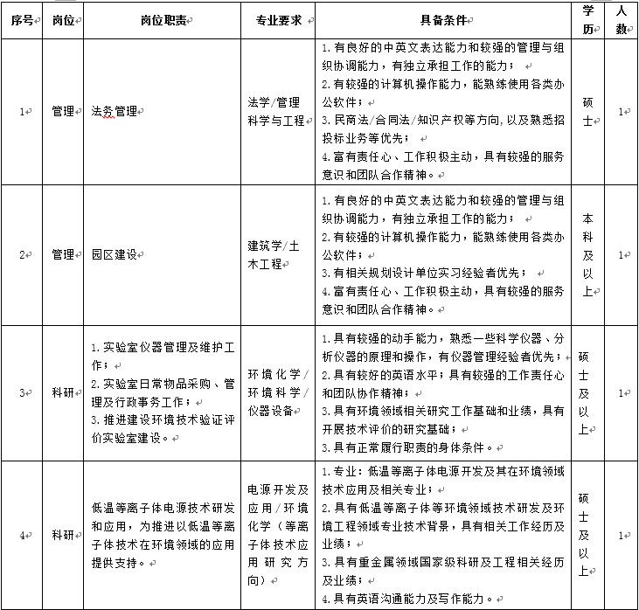
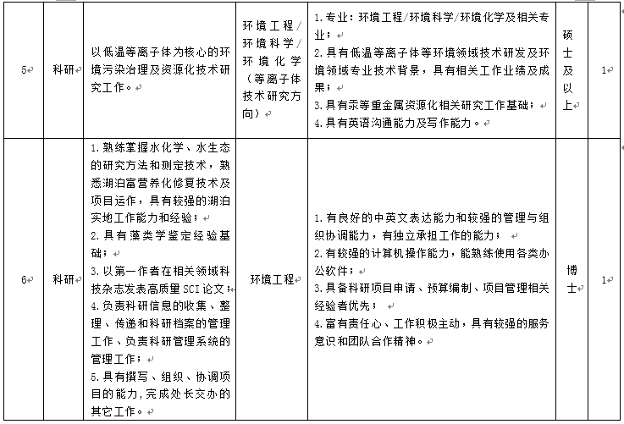
四、人事管理及相关待遇 附件:
中国科学院北京综合研究中心应聘申请表
应聘岗位：
姓名 |  |  |  | 性别 |  |  | 出 生  年 月 | 年 月 | 近期一寸  免冠照片
民族 |  |  |  | 籍贯 |  |  | 婚 姻  状 况 |  | 近期一寸  免冠照片
政 治  面 貌 |  |  |  | 户口所  在 地 |  |  | 健 康  状 况 |  | 近期一寸  免冠照片
电话/手机 |  |  |  |  |  |  | Email
毕业院校 |  |  |  |  |  |  | 所学专业
有何特长
家庭主要  成员及重要社会关系 |  | 称 谓 | 姓 名 |  |  | 出生年月 | 政 治  面 貌 | 工 作 单 位 及 职 务
学习经历（从大学开始，包括时间、所在学校、专业、学历、学位）

实践及实习工作情况（包括时间、相应组织名称、职务、证明人、联系电话等）

获奖情况（含荣誉称号、奖励及论文、报告等奖项）

应聘者声明：
- 本人承诺所有应聘材料真实、有效。如有欺瞒及不实之处，不论何时被查证，本人将承担相应责任，包括即使已被录取，需承担被无任何补偿的立即解聘之责任。
- 本人同意本表格提供的全部资料将可能用作一切与本人聘用事务有关的用途，并授权聘用单位进行背景调查联系时无需另行通知本人。
- 本人承诺与聘用单位工作人员无夫妻关系、直系血亲关系、三代以内旁系血亲或者近姻亲关系。
本人郑重声明，以上所填内容若有虚假，愿承担一切后果。

应聘人签名： 年 月 日
备注：请勿更改本表结构，如需详细说明请另附材料。

